Nuevas adiciones a la línea ACOPOSmicro de B&R
Servoaccionamientos compactos con disipador y tarjeta opcional
B&R ha incorporado nuevos elementos a la línea de servoaccionamientos compactos de doble eje ACOPOSmicro. Además de los servoaccionamientos disponibles con resolver e interfaces encoder EnDat 2.2 y LinMot, el ACOPOSmicro Servo ahora también cuenta con una conveniente tarjeta opcional. Además de las dos entradas de trigger y la salida de 24V CC, esta tarjeta opcional también ofrece dos salidas digitales. Éstas pueden utilizarse para controlar un freno mecánico, por ejemplo.
Amplia selección de opciones de refrigeración
El ACOPOSmicro Stepper con difusor de calor se puede fijar en las placas de montaje o cold-plates. Por otra parte, el nuevo modelo con disipador de calor está diseñado para montaje en pared. Esta nueva opción de refrigeración permite utilizar el Stepper en aplicaciones con altos requisitos de rendimiento sin ocupar espacio adicional en el armario eléctrico.

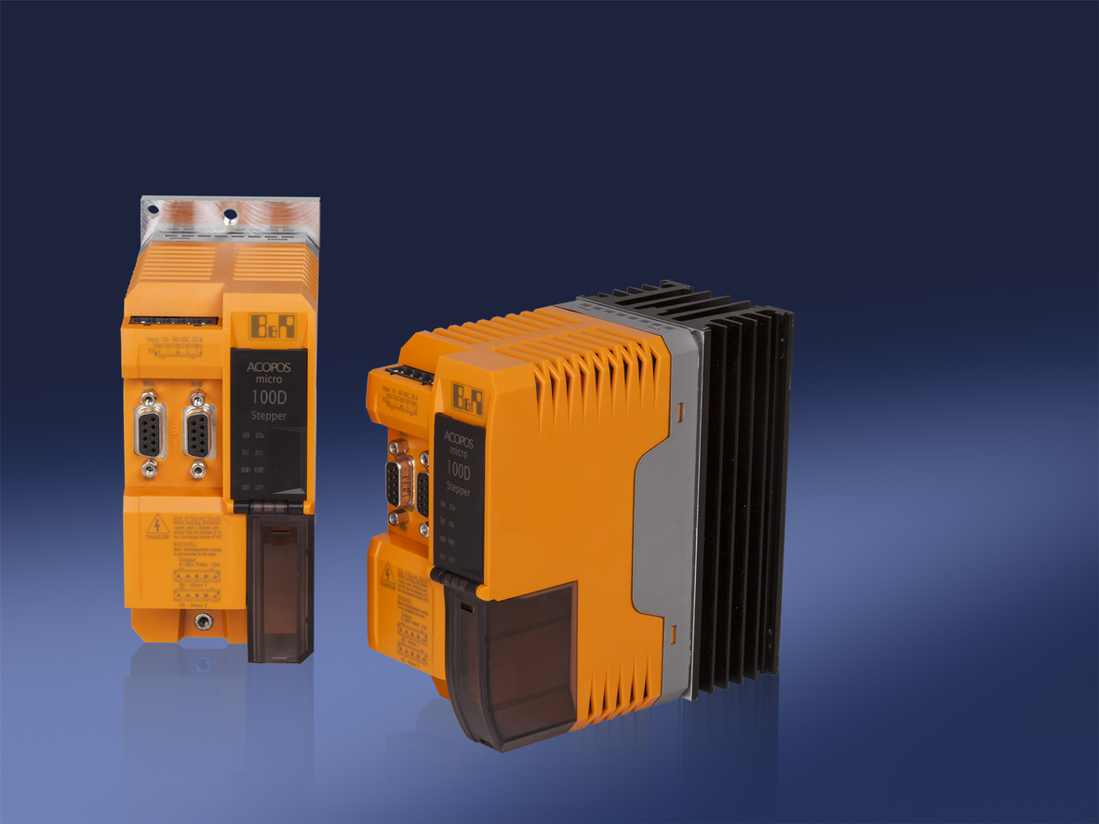
Precisos y compactos: los servoaccionamientos ACOPOSmicro de B&R, ahora disponibles con tarjeta opcional y disipador.

Acerca de B&R
B&R es una innovadora empresa de automatización con sede en Austria y oficinas en todo el mundo. Como líder mundial en automatización industrial, B&R combina tecnología punta con ingeniería avanzada para ofrecer a los clientes, en prácticamente todas las industrias, soluciones completas para automatización de máquinas y fábricas, control de movimiento, HMI y tecnología de seguridad integrada. Con estándares industriales de comunicación de bus de campo como POWERLINK y openSAFETY, además del potente entorno de desarrollo de software Automation Studio, B&R está constantemente redefiniendo el futuro de la automatización. El espíritu innovador que mantiene a B&R al frente de la automatización industrial está impulsado por el compromiso de simplificar los procesos y superar las expectativas del cliente.
Para más información, visite www.br-automation.com.
Si publica esta nota de prensa, por favor envíe una copia a:
Bernecker & Rainer Automatización industrial S.L.U.
Vallsolana Garden Business Park
Camí de Can Camps, 17-19
08174 Sant Cugat del Vallés
Barcelona
o al e-mail: office.es@br-automation.com

